WYPRAWKA DLA GRUPY
4-LATKI „RYBKI”
NA ROK SZKOLNY 2021/2022
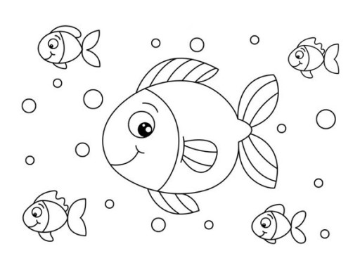
- Kapcie na zmianę ( podpisane )
- Piżamka ( podpisana)
- Kołderka/ koc w poszewce
90x200 cm ( podpisane )
- Poduszeczka w poszewce ( podpisana )
- Duża torba na pościel- zapinana na suwak lub guzik ( podpisana )
- Komplet ubranek na zmianę ( podpisane w woreczku, oraz torebki na brudne ubranka )
- Mydło w płynie 500ml – 4 sztuki
- Papier toaletowy – 8 sztuk
- Chusteczki higieniczne wyciągane – 4 pudełka
- Serwetki śniadaniowe – 300 sztuk
- Chusteczki nawilżane – 4 paczki
- Teczka A4 na prace plastyczne z gumką – podpisana
- Klej w sztyfcie firmy Patio Glue Stick – 2 sztuki
- Blok techniczny kolorowy – 2 sztuki
- Wycinanki – 2 sztuki
- Komplet farb plakatowych
- Plastelina
- Ciastolina
- Arkusz brystolu – 2 sztuki ( dziewczynki: kolor biały i granatowy; chłopcy: kolor czerwony i zielony )

KARTY PRACY - cykl edukacyjny wydawnictwa WSIP „Tropiciele” 4 latki, zostaną zakupione we wrześniu po ustaleniu szczegółów na pierwszym zebraniu z rodzicami.

